* <context:component-scan base-package>路径可有多个，用逗号隔开

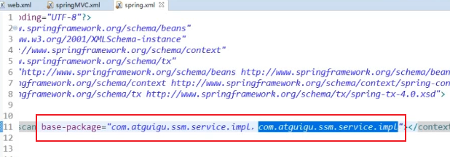

* SSM整合

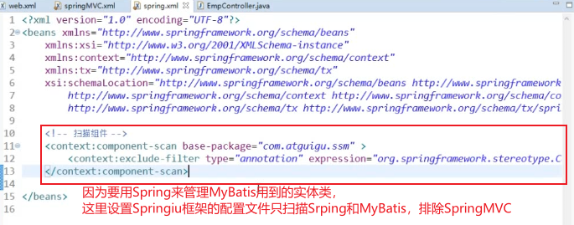

* SSM整合时，spring.xml配置引入外部资源文件要加classpath

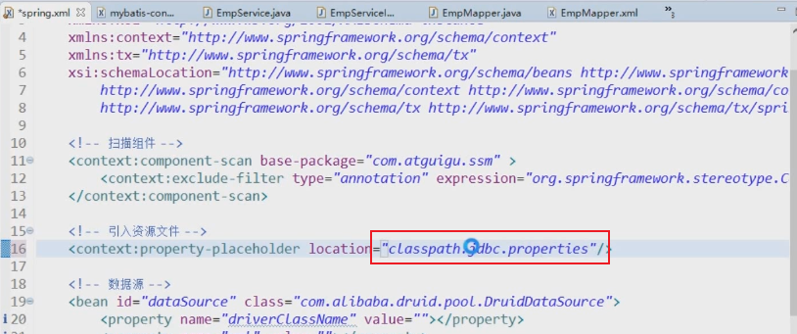

* MyBatis全局配置文件注意事项

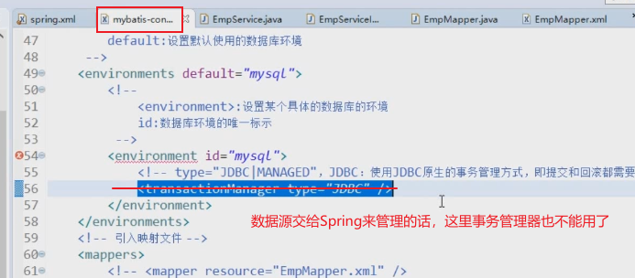

* Spring中配置MyBatis的全局配置文件，因为获取SqlSession对象必须要用mybatis-config.xml配置文件

